Муниципальное бюджетное дошкольное образовательное учреждение
детский сад "Светлячок"
Смоленского района Смоленской области

Конспект открытого занятия по дополнительному образованию логоритмическая гимнастика
«Веселый язычок»
на тему: «Приключения Квака»
в средней группе и второй младшей группе.

Составил: воспитатель
Ефременкова А.В.

Богородицкое 2019 год
Цель: коррекция и профилактика имеющихся речевых у детей посредством музыки, движений, дыхательных и речевых упражнений.
Задачи:
- Активизировать словарь детей;
- Формировать чувство музыкального темпа, размера, восприятия ритмического рисунка.
- Развивать координацию движений, мышечный тонус, ориентацию в пространстве, переключаемость движений;
- Развивать речевое и слуховое внимание;
- Развивать память (зрительную, моторную, слуховую)
- Воспитывать любовь к животным, чувство взаимопомощи.
Оборудование: игрушки — лягушонок, корова, пчела на палочке, цапля, собачка; маска цапли; колокольчик, бубен.
Дата проведения: 21.03.2019 г.

Ход занятия
Воспитатель: На прошлом занятии мы побывали в веселом городке на болоте. Кто же в нем живет? Правильно, лягушки. (слайд №2)
Вот лягушки по дорожке скачут, вытянувши ножки.
Увидали комара, закричали: «Ква-ква-ква!»

1. Массаж спины «Спинка-тростинка».
«Лягушата» построились друг за другом, стали спинки гладить, выпрямлять. Воспитатель:
Лягушата встали,
(Встать, выпрямившись).
Спинки показали.
Вот прямая спинка,
(Погладить ладонями спину сверху вниз).
Спинка-тростинка.
Ладошками стучали,
(Похлопать ладошками по спине сверху вниз).
Спинку выпрямляли.
Пальчики бежали,
(Быстро «пробежаться» пальчиками по спине).
Спинку выпрямляли.
Кулачки стучали,
(Поколачивание кулачками).
Спинку выпрямляли.
Вот какая спинка,
(Поглаживание спины ладонями мягкими движениями).
Спинка-тростинка.
Лапками похлопали,
(Хлопки в ладоши).
Ладошками пошлепали.
Шлеп по грудке, по руке,
(Хлопать ладонями по груди, одной руке, бокам и спине (докуда достают руки).
По бокам и по спине.
По другой руке стучали
И нисколько не устали.
(Похлопать по второй руке от кисти к плечу).
Застучали по ногам —
(Хлопки по ногам снизу вверх).
Шлеп-шлеп-шлеп,
тарам-пам-пам!
А потом, потом, потом
Кулачком все разотрем.
(Кулачками растереть руки, грудь, бока, спину, ноги).
Ладошками себя погладим
И спиночку свою распрямим.
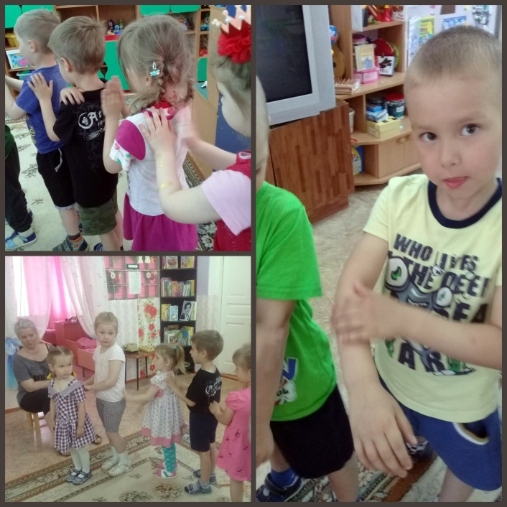
Воспитатель: Но вот где-то зазвенел колокольчик. (Звонит.) Это всех детей и зверей собирают на урок. Лягушата, услышав звон, сразу поспешили в школу. Остался на полянке только лягушонок Квак (Слайд №3).
Кто по листикам кувшинки
Скачет, словно по тропинке?
Лягушоночек Ква-Квак,
Приговаривая так:
— Пусть шагают в школу дети
Я умнее всех на свете!
Чем сидеть учить урок,
Лучше сбегать на лужок!
Воспитатель: И Квак действительно поскакал на лужок.

2. Подвижная игра «Слушай внимательно!» (на внимание)
(Дети врассыпную прыгают на двух ногах. На один удар бубна они должны замереть, на два удара — присесть на «кочку», на три — встать в круг).
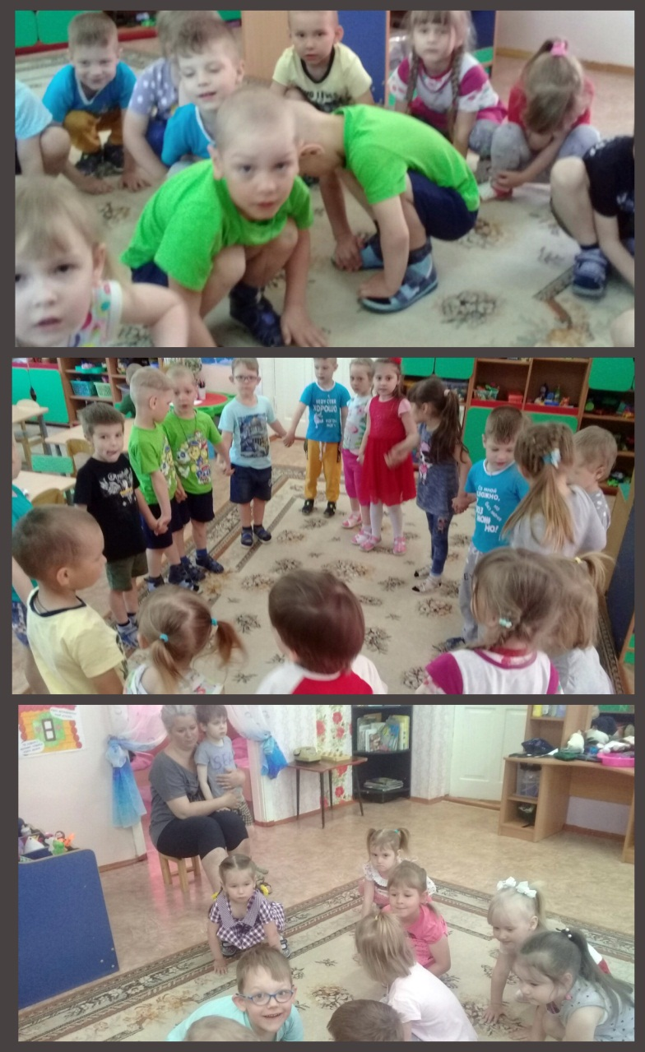
Воспитатель: Квак гулял, срывал цветочки,
Вдруг вдали заметил кочки.
— Заберусь-ка я на них:
На болоте нет таких!
Ой-ой-ой! Спасите, братцы!
Кочка вздумала бодаться!
Поднялась, сказала: «Му.»
Что за кочка? Не пойму!
Ребята, что это за кочка оказалась? Конечно, корова. Давайте покажем, как она замычала (слайд №4).

3. Дыхательное упражнение «Корова»
(Дети указательные пальцы приставляют к голове («рога»),
делают глубокий вдох через нос, немного задерживают дыхание и на выдохе продолжительно тянут «му-у.», стараясь, чтобы звук был ровным).
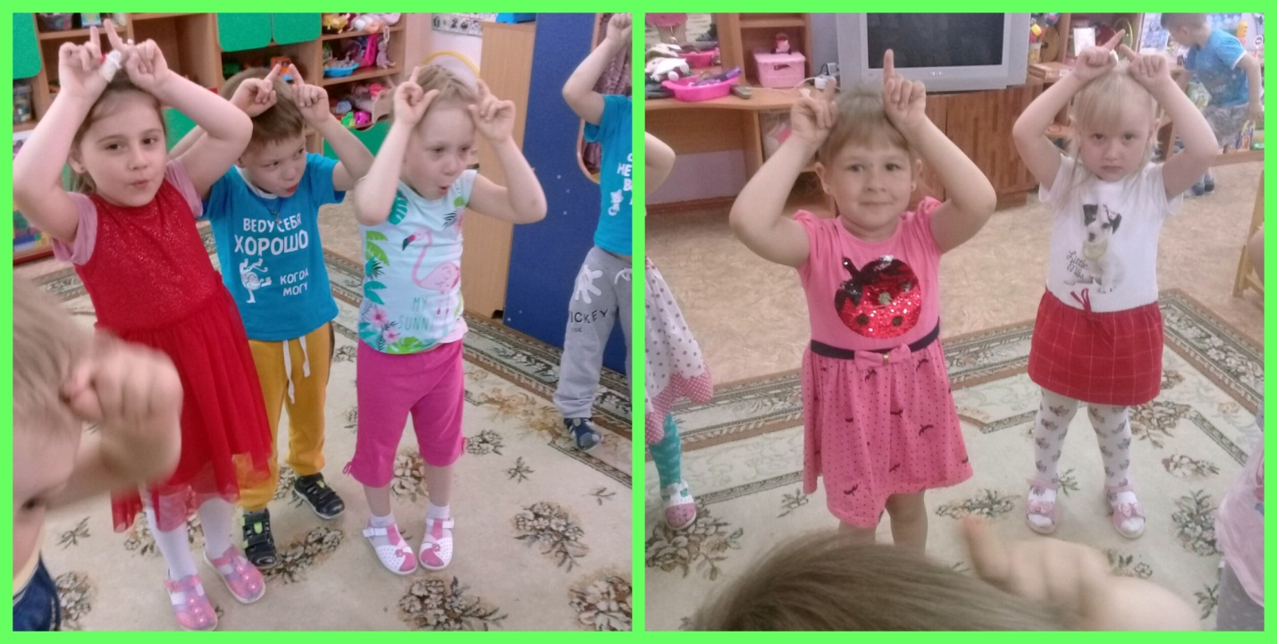
Воспитатель: Убежал Квак от коровы.
Скачет дальше по дорожке.
—Ну а это что за мошки?
И чего они жужжат?
Проглочу их всех подряд!
Как вы думаете, что это были за жужжащие мошки? (слайд №5)

4. Массаж биологически активных зон «Пчела»
Ребята проговаривают чистоговорку.
Жу-жу-жу —
Я летаю и жужжу.
(Указательными пальцами провести по крыльям носа, мягко надавливая).
Жи-жи-жи —
Мне цветок покажи.
(Ребрами ладоней растирать лоб).
Же-же-же —
Василек растет в меже.
(Ладонями погладить шею сверху вниз).
Жу-жу-жу —
Про цветы всем расскажу.
(Раздвинуть указательный и средний пальцы и растирать ими точки перед и за ушами).
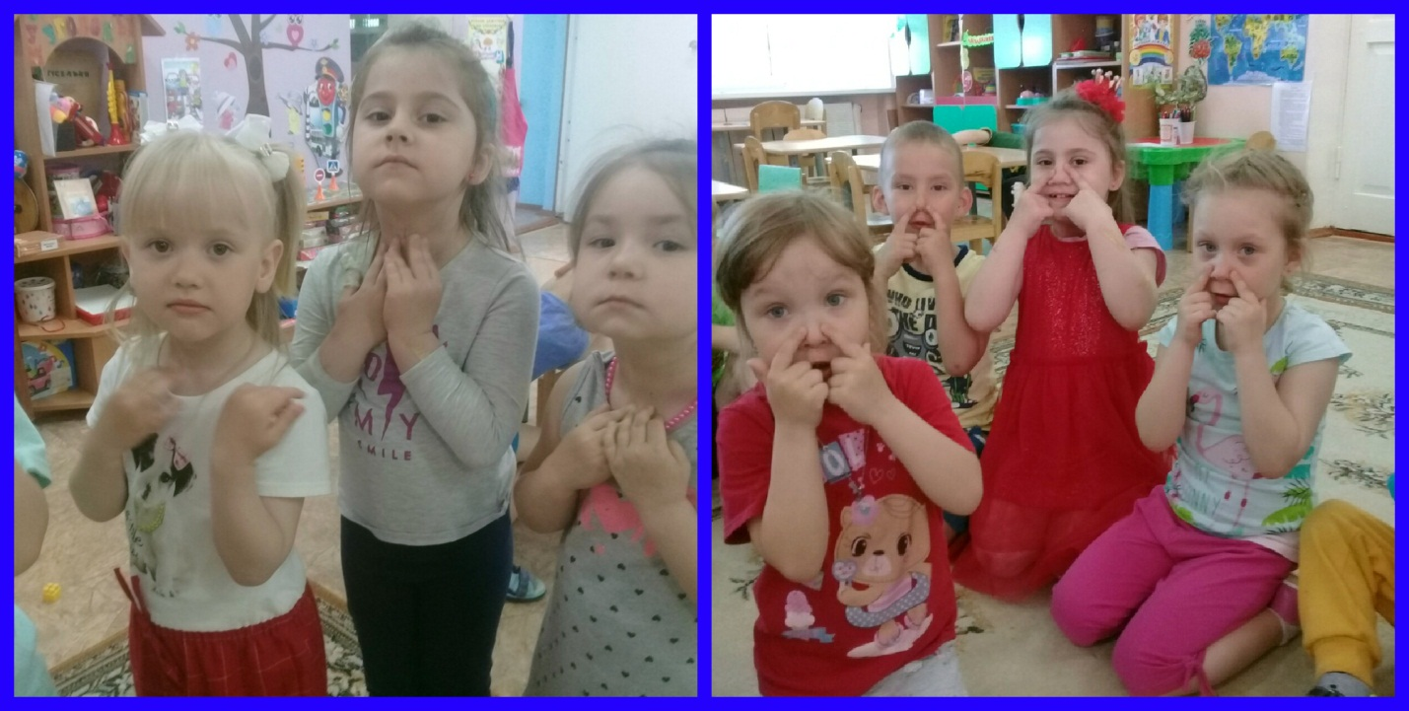
Воспитатель: То, ребята, были пчелки.
Жала пчелок, что иголки.
В страхе мчится Квак домой.
Добежал Квак до болота, спрятался в камышах от пчел, а чтобы не скучать, начал разминать свои пальчики.

5. Массаж пальцев «Прогулка»
Воспитатель: Раз, два, три, четыре, пять —
(Поочередно соединять пальцы подушечками).
Вышли пальцы погулять.
(Хлопки в ладоши).
Этот пальчик самый сильный,
Самый толстый и большой.
Этот пальчик для того,
Чтоб показывать его.
Этот пальчик самый длинный
И стоит он в середине.
Этот пальчик безымянный,
Избалованный он самый.
А мизинчик, хоть и мал,
Очень ловок и удал.
Поочередный массаж пальцев от основания к ногтю по внешней стороне левой руки (при повторении — правой руки, начиная с большого).
Раз, два, три, четыре, пять —
(Интенсивно растереть кисти рук).
Вышли пальцы погулять.
Погуляли,погуляли
(Энергично встряхивать кистями рук).
И домой пришли опять.

Воспитатель: Плюхнулся малыш в болото.
Видит, рядом дремлет кто-то.
На одной стоит ноге
В длинном красном сапоге.
— Что за чучело такое,
Долговязое, смешное? (слайд6)
Только к цапле сделал шаг,
Оказался в клюве Квак!

- Подвижная игра «Лягушки и цапля» «Лягушки» прыгают по залу врассыпную. Изменяется характер музыки — появляется «цапля». «Лягушки» стараются упрыгать от нее на стульчики. «Цапля» их ловит. Педагог.

Воспитатель: Тут раздался лай веселый,
Это шли щенки из школы. (слайд7)
Цапля, клюв раскрыв слегка,
Уронила чудака.
Цапля ужасно испугалась щенков.
Давайте покажем, как они ее напугали.

8. Логопедическая гимнастика
1) Упражнение «Болтушка» (для выработки подъема языка,
развития гибкости и подвижности его передней части). Рот открыт. Губы в улыбке. Производить широким передним краем языка движения по верхней губе вперед-назад, стараясь не отрывать язык от губы, кончик слегка загнуть, как бы поглаживая губу.
Сначала производить медленные движения, потом убыстрять темп и добавить голос, пока не послышатся звуки «бл-бл». Следить, чтобы язык не сужался (язык должен облизывать верхнюю губу, а не выдвигаться вперед), чтобы верхняя губа не натягивалась
на зубы, нижняя челюсть не двигалась.
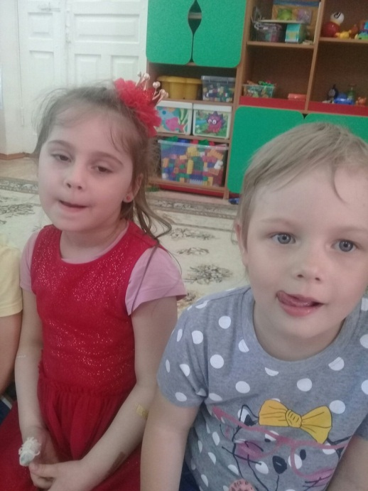
2) Упражнение «Фырканье» (для развития вибрации кончика языка). Широкий расслабленный язык положить между губами. Дуть на язык и губы так, чтобы они вибрировали. Следить, чтобы губы не напрягались, щеки не раздувались, язык зубами не зажимался.
3) Упражнение «Грибок». Рот открыт. Губы в улыбке. Прижать широкий язык всей плоскостью к нёбу (язык присасывается) и удержать в таком положении под счет от 1 до 5—10. Язычок будет напоминать тонкую шляпку грибка, а растянутая подъязычная уздечка — его ножку.
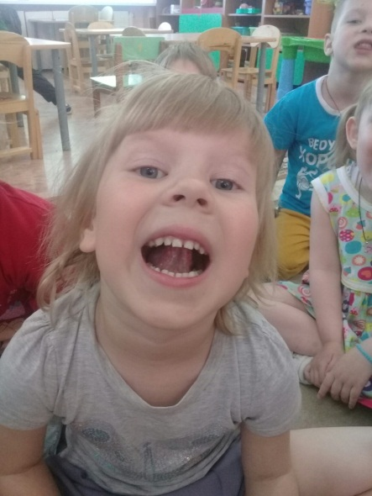
4) Упражнение «Нюхательное движение» (для развития мимико-артикуляционных мышц). При сжатых челюстях верхняя губа несколько поднимается, обнажая зубы; носогубные складки резко выражаются.
Воспитатель: Понял лягушонок, что, если бы он ходил в школу, он бы знал, как уберечься от цапли и не принять за кочки корову или пчел за мошек. (слайд8)
Квак на кочку мигом скок
И помчался на урок.

9. Марш
Дети, маршируя, уходят из зала.
